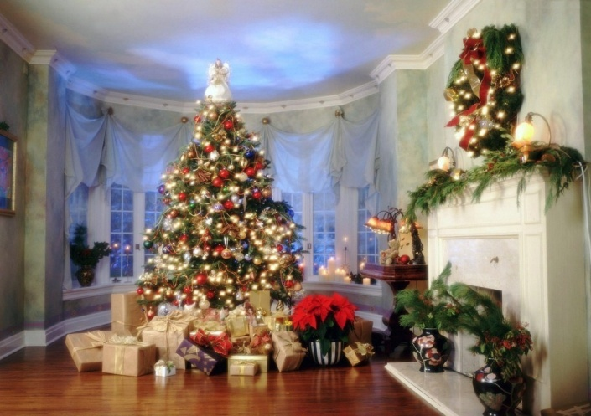  Djed Božićnjak stavlja darove pod bor.  Ja nisam ništa dobio. | 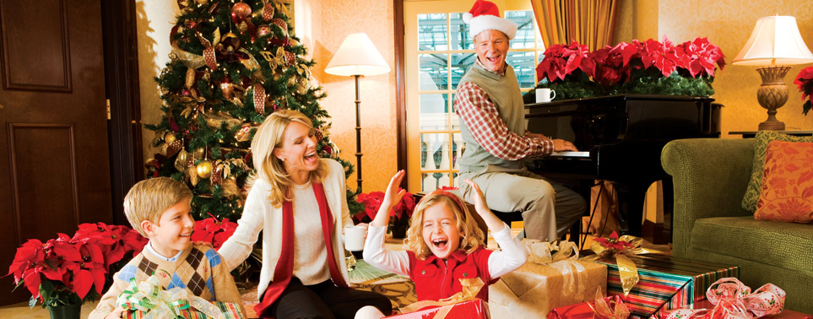  Da vidim što ću ja dobiti!!!  Obitelj se okuplja i otvara darove.  Ho,ho,ho!!!
Snjegović je tužan što nije dobio dar. | 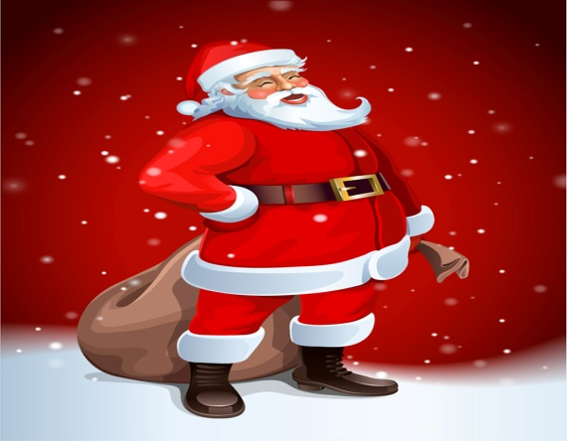  Skoro sam zaboravio dar za našeg Snješka.
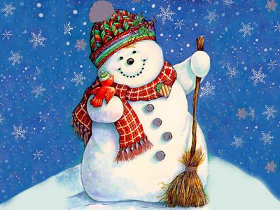  Baš sam sretan.  Snjegović je dobio novu metlu. | 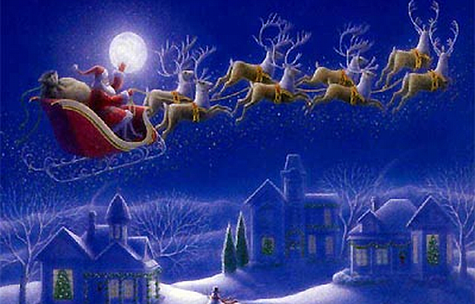  Djed Božićnjak odlazi.  Mihael Jordan  6.b

